«Занимательное путешествие по островам математики»

Программное содержание

*Обучающие задачи*:

- закрепить знания о днях недели, частей суток, умение составлять арифметические действия, выделять условие, вопрос, ответ;

- упражнять в счете в пределах десяти в прямом и обратном порядке;

- закрепить умение ориентироваться на листе бумаги;

- учить согласовывать свои действия с действия партнеров при решении поставленных задач; *Развивающие задачи:*

- развивать смекалку, зрительную память, воображение. - способствовать формированию мыслительных операций, развитию речи, умению аргументировать свои высказывания, логически мыслить.

*Воспитательные задачи:*

- воспитывать самостоятельность, умение понимать учебную задачу, и выполнять её самостоятельно; - воспитывать интерес к математическим занятиям;

*Методические приемы:*

- успокаивающие упражнения перед занятием - игровые приёмы (использование сюрпризного момента)

- наглядные приёмы (использование иллюстраций)

- словесные приёмы (напоминание, указание, вопросы, индивидуальные ответы детей)

- решение проблемно – поисковых методов;

- анализ занятия, поощрение.

*Предварительная работа:*

- дидактические игры математического содержания;

- моделирование из геометрических фигур;

- рассматривание математического альбома

Демонстрационный материал:

« Телеграмма », карточки с названиями « Островов » разной геометрической формы, сундук с (сокровищами).

Раздаточный материал:

карточки с заданиями, счетные палочки, карточки с числовыми домиками, карточки с иллюстрациями для составлениями задач, карандаши .

Ход занятия:

Воспитатель:

Ребята, посмотрите, сколько у нас гостей, давайте поздороваемся с ними. Здравствуйте гости.

Вставайте ребята в круг.

Разминка:

-Здравствуй, небо голубое (руки вверх)

-Здравствуй, солнце золотое (руки вверх, к солнцу вправо, влево)

-Здравствуй, милый мой сосед (машем друг другу)

-А далекому – привет! (машем гостям)

-Дружбой крепкой мы сильны, всем мы помогаем (держимся за руки)

-Если кто попал в беду – мы его спасаем! (кладем руки на плечи).

Сегодня у нас необычное занятие.

-Ребята, мне на телефон пришла электронная запись от Феи из страны «Математика», хотите послушать ее со мной?

«Дорогие дети, я приглашаю вас в путешествие по островам математики. В пути вас ждут интересные задания. Вы должны будете показать свои знания, умения, сообразительность. Желаю удачи. Фея!»

Что же нам делать? (ответы детей). Поможем?

А что же нам поможет в этом? (ответы детей) – дружба, смелость, делать все вместе;

-Да, ребята!

Воспитатель: СИТ «Кукушка» (в кругу)

Считалка в кругу:

Шла кукушка мимо сада,

Поклевала всю рассаду,

Кук - мак, Кук - мак убирай один кулак.

Тот, на ком остановилась считалка, отвечает на вопросы и убирает 1 кулак.

Вопросы:

1.Назови зимние месяцы.

2.Какое время года сейчас?

3Какой месяц сейчас?

4.Сколько дней в недели?

5.Какие части суток Вы знаете?

6.Если сегодня вторник, какой день недели будет завтра?

7.Назовите соседи числа 9?

8.Назовите зимующих птиц?

9.Назовите хвойные деревья?

10.Какие рыбы водятся в реке Печоре?

11. На чем можно плавать по реке Печоре?

Я вижу, что Вы готовы! А на чем можно отправиться в путешествие? (дети говорят)

А как можно назвать одним словом все? (дети должны ответить транспорт)

Какие Вы виды транспорта Вы знаете? (дети отвечают воздушный, наземный и водный).

Воспитатель: Итак, представьте, что вы – команда, и все построились на палубе. (Выбрать любого ребенка) будет капитаном, а мы все будем матросами. На корабле принято вести вахтенный журнал, в котором записывается всё, что мы должны сделать, или что с нами должно произойти.

Капитану дать журнал

Отправляемся в путь. ( звучит музыка, шум волн)

На магнитной доске карта с остановками.

**Основная часть:**

Вот перед нами

**1 Остров: «Вспомни и сравни»** Дети определяют, какой формы остров – круглой.

.На этом острове живет «Эхо», оно любит задавать вопросы.

Ответим на эти вопросы:

1 .На какой вопрос отвечает количественный счет? (сколько)

2.На какой вопрос отвечает порядковый счет? (какой по счету)

Обратите внимание на вверх. Цифры от 1 до 20 1й ряд и 2й ряд геометрические фигуры.

3. Какая по счету третья геометрическая фигура?

4.Желтый треугольник, какой по счету?

5. Сколько геометрических фигур изображено на доске?

6. Какая по счету пятая геометрическая фигура?

7.Посчитай и скажи справа налево четвертую геометрическую фигуру?

8.Какая геометрическая фигура между треугольником и кругом?

9.Назвать дни недели, части суток, месяцы, времена года

10. счет прямой и обратный до 20,

Слышите? Елочки спорят между собой. Кто из них выше, а мы с Вами умеем сравнивать предметы.

Следующее задание:

На столах у Вас полоски. Ваша задача выложить полоски в порядке возрастания, начиная от самой низкой до самой высокой. Приступаем. Не забываем о правилах поведения в компаниях. Готовность (домик).

Воспитатель: Молодцы ребята, вы справились с заданием! Отправляемся дальше.

**2 Остров: «Подумай»**

Смоделируйте предметы с помощью геометрических фигур.

Воспитатель читает стихотворение. Дети из геометрических фигур и счетных палочек составляют описанные в тексте предметы:

Взял треугольник и квадрат

Из них построил домик.

И поэтому я очень рад:

Теперь живет там гномик.

Я взял три треугольника

И палочку-иголочку.

Их положил легонько я

И получил вдруг елочку.





Квадрат, прямоугольник, круг,

Еще прямоугольник и два круга….

И будет очень рад мой друг:

Машину ведь построил я для друга.

Вначале выбери два круга – колеса,

А между ними помести-ка треугольник.

Из палок сделай руль. И что за чудеса-

Велосипед стоит. Теперь катайся, школьник!

Дети называют построенные предметы по мере их выкладывания.

**-.**Из каких геометрических фигур состоит рисунок.

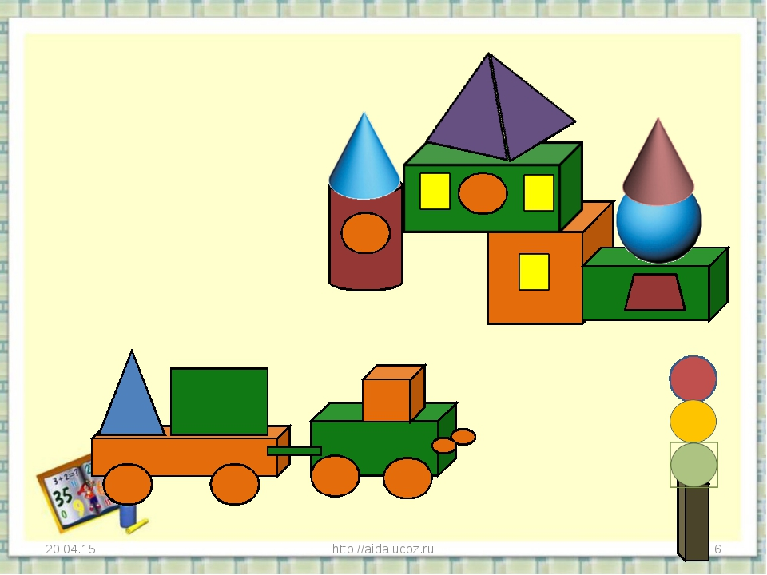

Молодцы, вы верно решили задания. Отправляемся дальше! Вижу остров!

**3 Остров: « Цифры, знаки»**

Воспитатель: Капитан, бери в руки бинокль! Давайте посмотрим, что нас там ожидает? Антон - Капитан: Там на острове видны числа, нужно написать пропущенные цифры.

Воспитатель: Вперед, надо решить и это задание. Капитан выполняет здание на доске магнитной.

Каких цифр не хватает?

|  |  |  |  |  |  |  |  |  |  |  |  |  |  |  |  |  |  |  |  |  |  |
| --- | --- | --- | --- | --- | --- | --- | --- | --- | --- | --- | --- | --- | --- | --- | --- | --- | --- | --- | --- | --- | --- |
|  | 2 |  | 4 | 5 | 6 |  |  | 8 | 9 |  |  | 12 |  | 14 |  |  | 17 |  | 18 |  | 20 |

На столах у вас карточки с заданиями. Вам надо будет поставить знаки больше, меньше или равно! Приступаем!

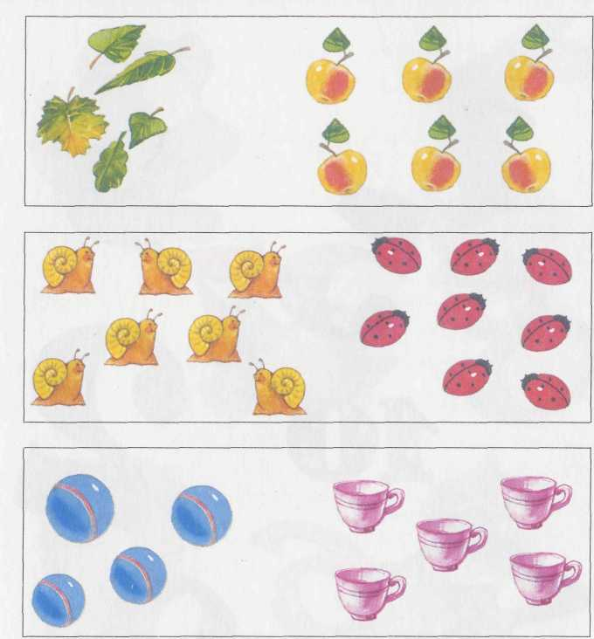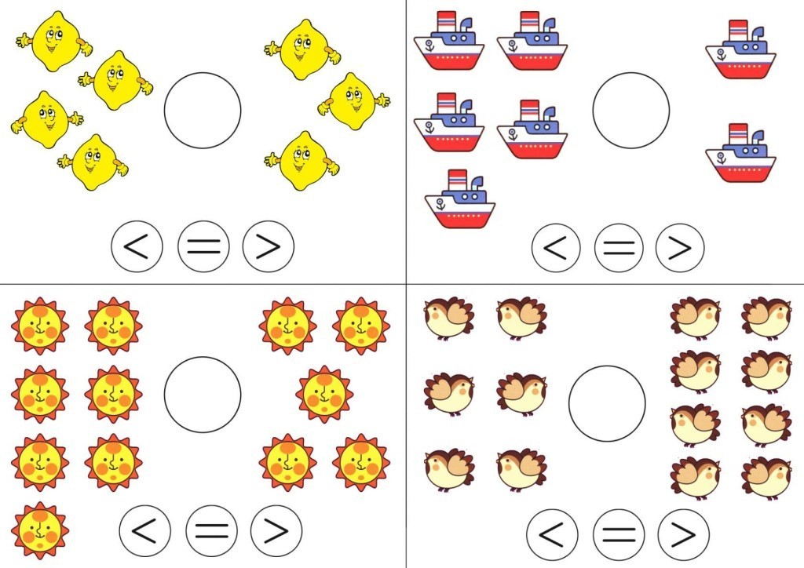

И следующее задание!

«Заселим дом»

На магнитной доске модель дома с номером 9.

На столах у детей модель такого же дома.

Воспитатель уточняет у детей номер дома и количество этажей в нем. Воспитатель предлагает заселить жильцов в дом.

Выполнение работы.

Воспитатель: Молодцы ребята, вы справились с заданием. Можно плыть дальше. Капитан, и вы матросы посмотрите, не видно ли где 4 острова под названием «Отдохни».

Дети ищут глазами табличку с названием этого острова, находят её, определяют геометрическую форму. ( остров квадратной формы) Воспитатель: Предлагаю всем сойти на берег и немного отдохнуть.

**Дети выполняют Физминутка.** По телевизору «ЧУДАРИКИ» или «КУКУТИКИ».

**Вижу остров 5 «Реши задачу».**

Ребята, вспомните, из каких частей состоит задача? (Задача состоит из условия, вопроса, решения и ответа). предлагается карточка, по которой нужно составить задачу и решить. Когда сделаете задание самостоятельно, вы потом должны объяснить свое решение.

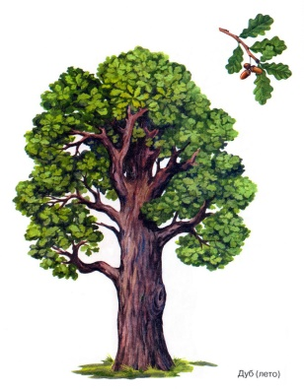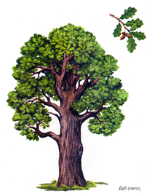

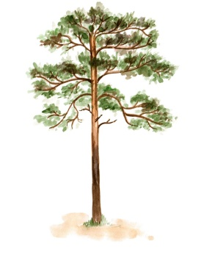

На доске магнитной 7 картинок с изображение дубов и 3 картинки с изображением сосен. Воспитатель читает задачу:

Вот восемь дубков и три сосны.

Как зелены они, стройны!

Деревьев сколько тут? Узнайте

И хорошенько посчитайте.

Воспитатель повторяет задачу и просит назвать аритмическое действие, с помощью которого они будут решать задачу. Дети решают задачу, используя счетные палочки, и объясняют, как они ее решили.

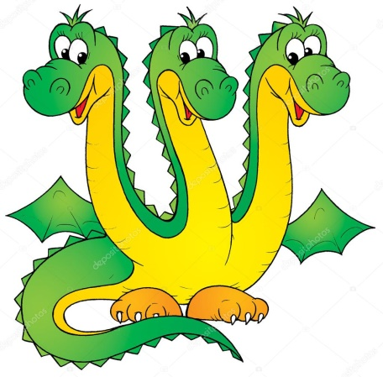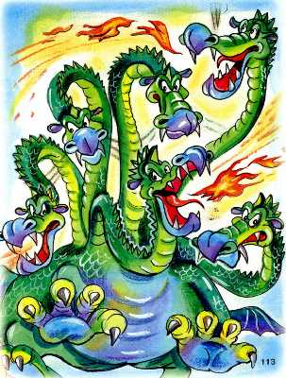

Был бой отчаянно суров.

У Змея было 6 голов.

Но богатырь срубает три…..

Осталось сколько, посмотри.

Воспитатель вместе с детьми решает задачу. Чем отличия первой задачи от второй? Чем отличия задач на сложение от задач на вычитание? (действие «сложение» приводит к увеличению числа, а действие «вычитание» - к его уменьшению).

**«Хитрые загадки»**

• Сколько орехов в пустом стакане? (0) • Если съесть 1 сливу, что останется? (косточка) • У кого больше лап: у утки или утенка? (поровну) • Сколько хвостов у четырех котов? (4) • Под деревом четыре льва, один ушёл, осталось ...(3)

• Мышь считает дырки в сыре: три плюс две — всего ...(5) • Нашёл пять ягодок в траве и съел одну, осталось ...(4) • Слышал даже иностранец — всех в лесу хитрее ...(лиса)

( дети выполняют задания на развитие логики)

**Плывем дальше, впереди вижу остров 6 « Логика»**

Скажите мне, какие часы бывают? (солнечные, водяные, песочные, часы-свеча, часы-цветы).

Ребята, а для чего нужны часы? (чтобы знать точное время и не опаздывать на работу, в детских сад).

-Как называется круг с цифрами на часах? (циферблат)

-Какие стрелки есть у часов и для чего они нужны? (короткая стрелка показывает часы, а длинная показывает минуты).

Сейчас мы посмотрим, кто умеет из Вас определять время по часам.

Ребята, я вам предлагаю поиграть в игру «Покажите на часах, какое время скажу».

Перед Вами на столах модели часов и стрелочки. Нужно поставить стрелки так, какое время скажу. Начинаем игру.

Поставьте, на часах стрелки так, чтобы они показали 5 часов. Как поставили стрелки на часах?

Дети: Короткая стрелка показывает цифру 5, длинная стрелка цифру 12.

Игра продолжается: ( 7 часов, 3 часа показать).

Молодцы, все загадки отгадали.

**Следующий 7 остров «Веселые клеточки»**

Фея «Математики» приготовила для Вас сюрприз, а чтоб открыть его надо выполнить математический диктант.

Воспитатель: Ребята, перед тем. Как мы с вами выполним задание, я предлагаю вам сделать гимнастику для глаз. ЛУЧИК СОЛНЦА Лучик, лучик озорной, Поиграй-ка ты со мной. (Моргают глазками) Ну-ка лучик, повернись, На глаза мне покажись. (Делают круговые движения глазами) Взгляд я влево отведу, Лучик солнца я найду. (Отводят взгляд влево) Теперь вправо посмотрю, Снова лучик я найду. (Отводят взгляд вправо)

Возьмите листочек, поставьте карандаш на красную точку. Начинаем, 4 клетки вправо, 2 клетки вверх, 4 клетки вправо, 5 клеток вниз, 4 клетки влево, 2 клетки вверх, 4 клетки влево, 1 клетка вниз, 1 клетка влево, 1 клетка вниз, 1 клетка вниз, 3 клетки вверх, 2 клетки вправо.

Что получилось? Дети ключик.

Молодцы! И вот наш сюрприз, но прежде чем заглянем, в наш сундучок давайте вспомним, какие задания нам встретились на нашем пути? Ребята, вам понравилось наше путешествие по островам математики? На каких островах мы с вами побывали? Какой остров вам больше всего понравился? Где знания математики Вам могут помочь? Ну что ж, Вы справились со всеми заданиями и пора показать Вам сюрприз.

Открывает сундучок……………(сюрпризный момент: «Медальки будущим математикам».

РЕФЛЕКСИЯ:

Итог занятия: Ребята у Вас на столе лежат цифры «5» и «4». Оцените себя сами - если сегодня не ошибались, были активны, то ставьте себе - «5». А если что–то не получалось, вызвало затруднения - «4». Мне тоже очень понравилось, что вы сегодня были внимательными, сообразительными, настойчивыми. Наше путешествие закончилось. Мне было очень приятно путешествовать с вами. До свидания.